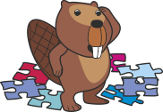
SUGLASNOST – DABAR 2020.
Suglasan/na sam da moje dijete
___________________________________________
sudjeluje u natjecanju iz informatike - Dabar u tjednu od 9.-13. studenog pod vodstvom učiteljice informatike Martine Plavšić.

